Logra los siguientes programas:

1. **Tablas de multiplicar**

Escribe un programa que despliegue la tabla de multiplicar del número que proporcione el usuario. Por ejemplo: Si el usuario te pide la tabla del 5, se deberá desplegar:

5 X 1=5

5 X 2 = 10

5 X 3 = 15

5 X 4 =20

5 X 5 =25

5 X 6 = 30

5 X 7 =35

5 X 8 =40

5 X 9 =45

5 X 10 =50

Mejora tu programa para lograr una impresión parecida a la imagen:

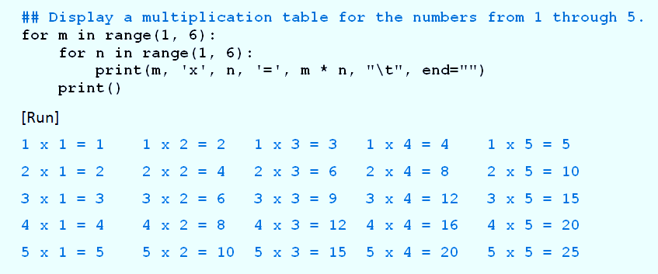

1. **Kilómetros a millas**

Escribe un programa que convierta de kilómetros a millas. El programa debe recibir hasta qué número de kilómetros quiere ver. El programa debe desplegar, empezando en un km, la equivalencia en millas, aumentando de uno en uno y hasta el número de millas que te indicó el usuario. El despliegue deberá hacerse de manera que quede organizado y alineado como si fuera una tabla:

Kms Equivalente en millas

1. 0.62
2. 1.24
3. 1.86411
4. Practica con algunos de los siguientes problemas:

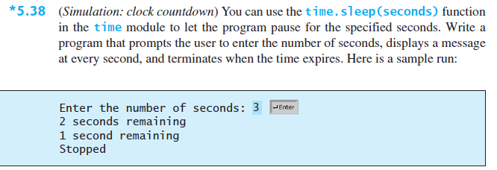

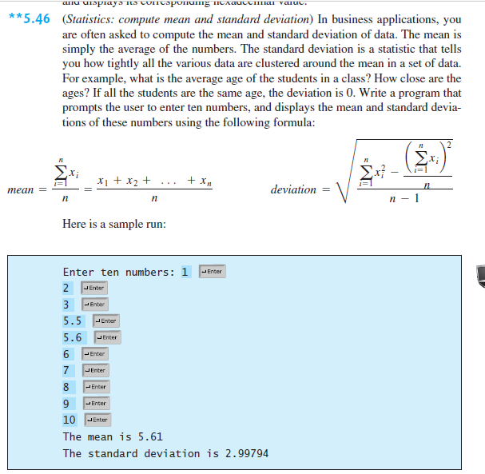

**Los siguientes programas dibujan ciertas figuras con asteriscos. Recuerda lo que trabajaste en tu hoja de trabajo en el shell de Python para que no uses for anidados sino es necesario.**

1. Escribe un programa donde el usuario ingrese un número entre 1 y 20 y te forme una figura como en el ejemplo:

Si el usuario ingresa un 4 la figura sería:

****

***

**

*

1. Escribe un programa donde el usuario ingrese un número entre 1 y 20 que indica el número máximo de asteriscos y te forme una figura como en el ejemplo:

Si el usuario ingresa un 4 la figura sería:

*

**

***

****

***

**

*

**Programas reto avanzados.**

Así como los ifs que pueden estar anidados (un if dentro de otro), también podemos tener ciclos anidados. Los siguientes ejercicios requieren ciclos anidados, específicamente for anidados. Las primeras preguntas te pueden ayudar a ver cómo se ve un ciclo anidado en Python.

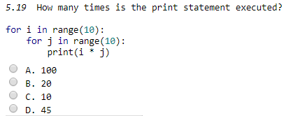

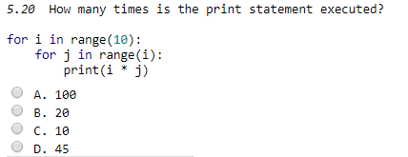

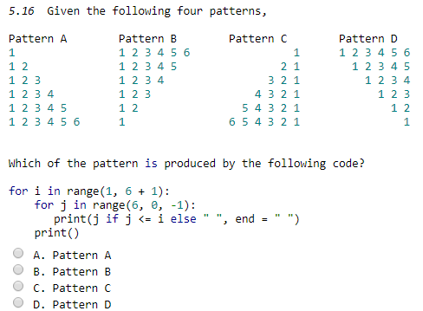

Ahora desarrolla los siguientes programas:

1. Pirámides de números:

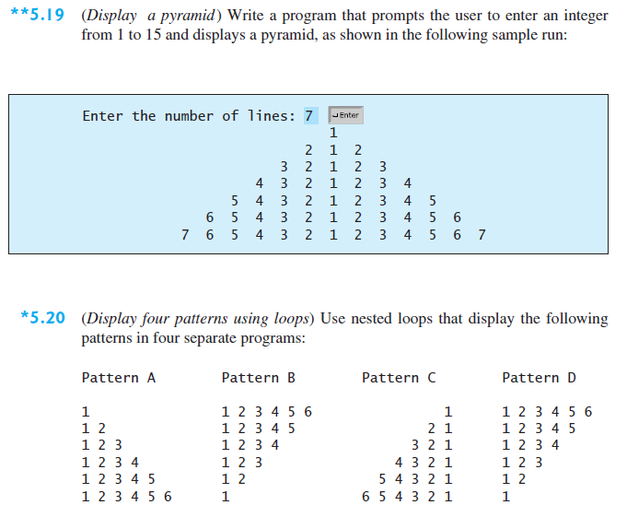

1. **Menú**

Plantea un menú donde cada opción del menú sea la ejecución de 3 de tus programas anteriores, la opción 4 será SALIR.

El programa debe continuar ejecutándose hasta que el usuario elija SALIR

**TIP:** Si tu programa tiene contadores o acumuladores que estás utilizando en cada programa, éstos deberán inicializarse cuando el usuario elija esa opción del menú y no arriba del ciclo ya que esto provocaría un error cuando el usuario quiera repetir la ejecución de alguna de las opciones.

Bibliografía:

Ejercicios tomados de: <https://liveexample-ppe.pearsoncmg.com/selftest/selftestpy?chapter=5>

imágenes de los ejercicios provienen del libro:

Daniel Liang, Y., (2013). **Introduction to Programming using Python 3**. EUA: Pearson.